DTG 工具修改 FROM：老广

需要修复：

1. 弹出 到时间不消失。
2. 上下翻页出现问题；  
   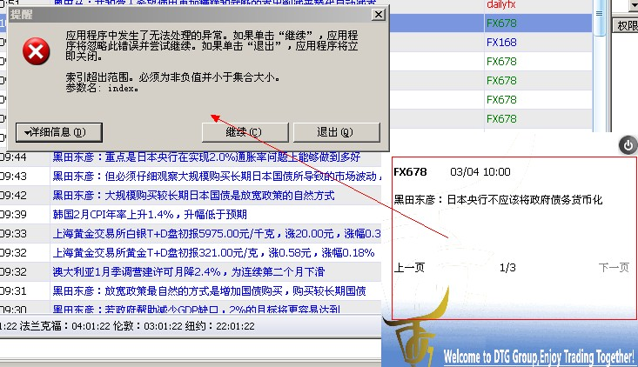
3. 评论无弹出窗口。